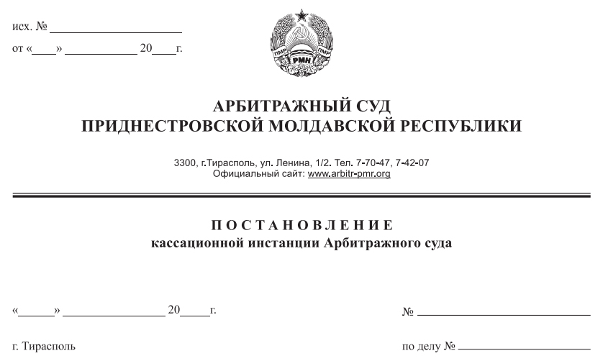

25 февраля 16 10/16-01к

1473/15-04

Суд кассационной инстанции Арбитражного суда Приднестровской Молдавской Республики в составе судьи, Председателя Арбитражного суда Приднестровской Молдавской Республики Мельник М.Б., рассмотрев в открытом судебном заседании кассационную жалобу общества с ограниченной ответственностью «Шериф» (г. Тирасполь, ул. Шевченко, д.81/11) на решение суда первой инстанции от 13 января 2016 года по делу №1473/15-04 (судья Романенко А.П.), рассмотренному по заявлению ООО «Шериф» о признании недействительным ненормативного акта Налоговой инспекции по г. Тирасполь (г. Тирасполь, ул. 25 Октября, 101),
при участии представителей:
ООО «Шериф»: Алифанова О.В. по доверенности № 630-ю от 30 декабря 2015 года;
НИ по г. Тирасполь: Дарадур С.А. по доверенности №08-13414 от 29 октября 2015 года,
разъяснив лицам, участвующим в деле, их процессуальные права и обязанности, предусмотренные статьей 25 Арбитражного процессуального кодекса Приднестровской Молдавской Республики,
У С Т А Н О В И Л:

общество с ограниченной ответственностью «Шериф» (далее – ООО «Шериф», заявитель) обратилось в арбитражный суд с заявлением о признании недействительным ненормативного акта НИ по г. Тирасполь – Приказа №1534 от 11 ноября 2015г. «О проведении внеочередного мероприятия по контролю».
Решением суда первой инстанции от 13 января 2016 года в удовлетворении требования ООО «Шериф» было отказано.
Не согласившись с постановленным решением, ООО «Шериф» 13 января 2016 года подало кассационную жалобу, которая определением от 2 февраля 2016 года принята к производству кассационной инстанции и назначена к судебному разбирательству на 15 февраля 2016 года. В состоявшемся в назначенное время судебном заседании, заслушав лиц, участвующих в деле, суд отложил рассмотрение дела в целях дополнительного изучения имеющихся материалов дела.
Дело рассмотрено и оглашена резолютивная часть постановления в судебном заседании 25 февраля 2016 года.

ООО «Шериф», заявляя в кассационной жалобе требование об отмене решения суда и принятии нового решения о признании недействительным Приказа Налоговой инспекции по г. Тирасполь от 11 ноября 2015 года № 1534 «О проведении внеочередного мероприятия по контролю», решение суда полагало незаконным и необоснованным, ввиду неправильного применения судом норм материального права, нарушения норм процессуального права и несоответствия выводов, изложенных в решении, обстоятельствам дела.
До рассмотрения дела по существу в адрес суда поступило заявление ООО «Шериф» о прекращении производства по делу на основании пункта 7 статьи 74 АПК ПМР. Согласно указанному заявлению заявитель, принимая во внимание издание государственным органом Приказа № 80 от 16 февраля 2016 года «Об отмене Приказа налоговой инспекции по г.Тирасполь «О проведении внеочередного мероприятия по контролю от 11 ноября 2015 года № 1534», отказывается от заявленного требования и просит решение Арбитражного суда ПМР от 13 января 2016 года по делу №1473/15-04 отменить, производство по делу прекратить, возвратив ООО «Шериф», уплаченную при подаче заявления и кассационной жалобы государственную пошлину.

Налоговая инспекция по г. Тирасполь, не представив отзыв на кассационную жалобу, устно в лице представителей по доверенности просила в удовлетворении кассационной жалобы отказать за необоснованностью.
До рассмотрения дела по существу Налоговая инспекция по г. Тирасполь направила ходатайство налогового органа о приобщении к материалам дела заверенной копии Приказа налоговой инспекции по г.Тирасполь № 80 от 16 февраля 2016 года «Об отмене Приказа налоговой инспекции по г.Тирасполь «О проведении внеочередного мероприятия по контролю» от 11 ноября 2015 года № 1534». Ходатайство о приобщении указанной копии Приказа удовлетворено по правилам статей 44-46, 48, 49, 52, 128, 147 Арбитражного процессуального кодекса Приднестровской Молдавской Республики (далее – АПК ПМР).

Суд кассационной инстанции, рассмотрев дело в порядке статьи 149 АПК ПМР, и, принимая во внимание заявление ООО «Шериф» об отказе от требований заявления, изучив материалы дела, ознакомившись с Приказом начальника Налоговой инспекции по г.Тирасполь № 80 от 16 февраля 2016 года «Об отмене Приказа налоговой инспекции по г.Тирасполь «О проведении внеочередного мероприятия по контролю от 11 ноября 2015 года № 1534», принимает отказ от заявления и полагает возможным прекратить производство по делу, исходя из следующего.
В соответствии с пунктом 1 статьи 130-9 АПК ПМР дела об оспаривании затрагивающих права и законные интересы заявителя в сфере предпринимательской и иной экономической деятельности ненормативных правовых актов, решений и действий (бездействия) органов государственной власти, органов местного самоуправления, иных органов, организаций, наделенных отдельными государственными или иными публичными полномочиями, должностных лиц, в том числе судебных исполнителей, рассматриваются арбитражным судом по общим правилам искового производства, предусмотренным Кодексом, с особенностями, установленными в настоящей главе.
В силу пункта 3 статьи 29 АПК ПМР истец может отказаться от иска в любой инстанции.
Пунктом 4 статьи 29 АПК ПМР установлено, что арбитражный суд не принимает отказ от иска, если это противоречит законам и иным нормативным правовым актам или нарушает права и законные интересы других лиц. В рассматриваемом случае отказ от заявления, вызванный отменой оспариваемого ненормативного акта, не противоречит требованиям закона и иным нормативным правовым актам, не нарушает права и законные интересы сторон, третьих лиц, в связи с чем основания, препятствующие принятию судом кассационной инстанции отказа от заявления, отсутствуют.
При таких обстоятельствах, суд кассационной инстанции, руководствуясь статьями 29, 147 АПК ПМР, принимает отказ ООО «Шериф» от заявления о признании недействительным приказа Налоговой инспекции по г.Тирасполь №1534 от 11 ноября 2015 года «О проведении внеочередного мероприятия по контролю», что в соответствии с подпунктом 7) статьи 74 АПК ПМР является основанием к прекращению производства по делу и, соответственно, к отмене решения Арбитражного суда первой инстанции от 13 января 2016 года по делу №1473/15-04.
Принимая во внимание изложенное, исходя из положений статей 82, 84 АПК ПМР государственная пошлина, уплаченная при подаче заявления и кассационной жалобы, подлежит возврату заявителю из республиканского бюджета.
На основании вышеизложенного, суд кассационной инстанции, руководствуясь статьей 29, подпунктом 7) статьи 74, подпунктом 5) статьи 151, статьей 153 Арбитражного процессуального кодекса Приднестровской Молдавской Республики,

П О С Т А Н О В И Л:

1. Принять отказ заявителя - ООО «Шериф» от заявления о признании недействительными приказа налоговой инспекции по г.Тирасполь №1534 от 11 ноября 2015 года «О проведении внеочередного мероприятия по контролю».

2. Отменить решение Арбитражного суда ПМР от 13 января 2016 года по делу №1473/15-04 и производство по делу №1473/15-04 прекратить.

3. Возвратить ООО «Шериф» из республиканского бюджета государственную пошлину в сумме 402 руб., уплаченную при подаче заявления, и в сумме 217,50 руб., уплаченную при подаче кассационной жалобы.

Настоящее Постановление обжалованию не подлежит и вступает в законную силу со дня его принятия.

Судья кассационной инстанции,
Председатель Арбитражного суда М.Б. Мельник

